Der high resolution DIK von Olympus - ein Erfahrungsbericht
Begonnen von Martin Kreutz, Juni 17, 2020, 21:10:24 NACHMITTAGS
Vorheriges Thema - Nächstes Thema
Drucken
Nach unten Seiten1 2

Martin Kreutz
- 
- Member
- Beiträge: 734
- Gespeichert

Juni 17, 2020, 21:10:24 NACHMITTAGSLetzte Bearbeitung: Juni 17, 2020, 21:27:01 NACHMITTAGS von Martin Kreutz

Liebes Forum,
im Juli 2019 habe ich mein Mikroskop (ein Olympus BX 50) mit einer high resolution DIK (oder DIK-HR) Einrichtung aufgerüstet. Über die Fallstricke bis zur Realisierung und über meine Erfahrungen mit DIK-HR habe ich im Februar 2019 auf der ,,Kornrade" in Würzburg berichtet. Für alle Interessierten, die nicht dabei sein konnten oder den Vortrag nochmal sehen möchten, habe ich ihn "forumsgängig" überarbeitet.
1. Das Problem
Viele Forumsmitglieder kennen mein Olympus BX 50, welches bei mir jetzt seit 26 Jahren im Dauereinsatz ist:
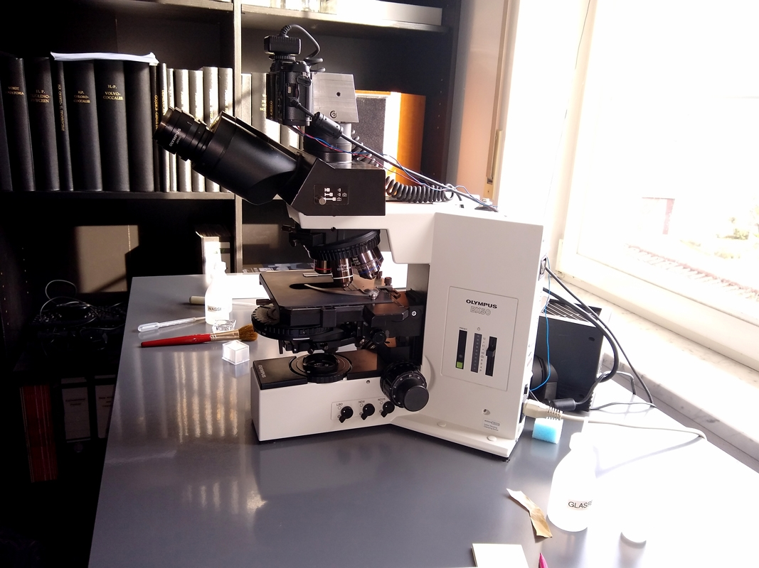
Die ganzen Jahre habe ich mit folgener DIK Einrichtung gearbeitet:
DIK Prismen 10X, 20 X, 40 X, 100 X
DIK-Schieber
Kondensor NA 0,9
So sieht diese DIK Einrichtung aus:
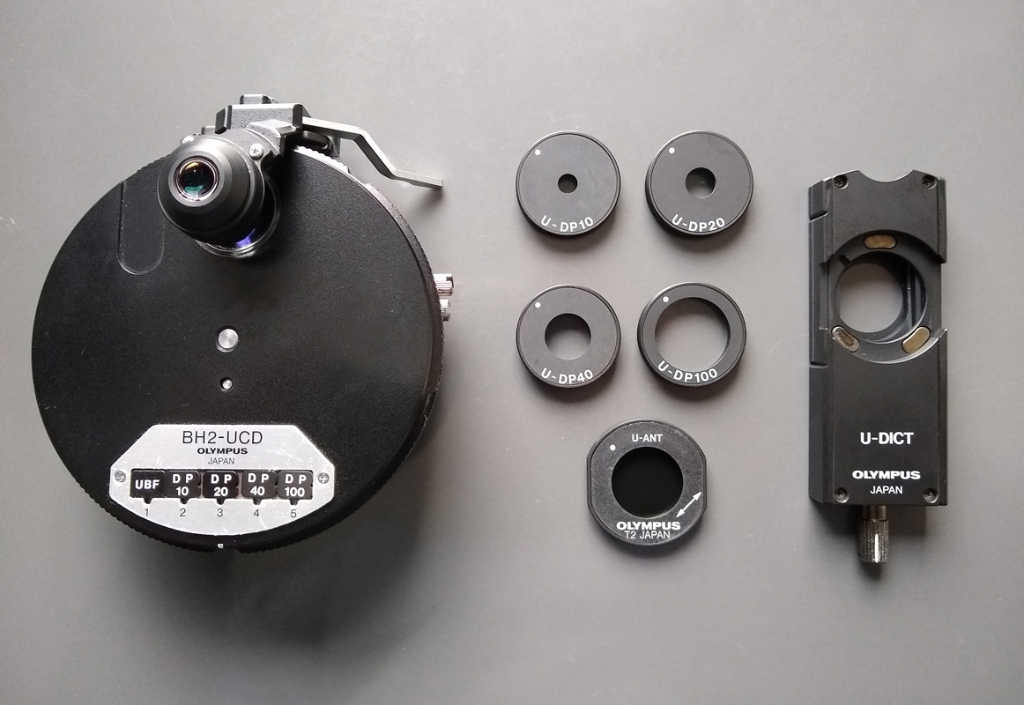
Nun hatte ich ein Problem, welches mir zwar schon lange bewusst war, welches ich aber nun ändern wollte. Mit einem Kondensor mit einer Apertur von NA = 0,9 kann man nicht die Auflösung hochaperturiger Objektive nutzen. Dies betraf hauptsächlich mein 100X/1,3 Planfluorit Objektiv, welches ich praktisch ausschließlich nutze.
Mein Kondensor NA 0,9 (Typenbezeichung BH2-UCD) ist mit einer abschraubbaren Toplinse ausgestattet:
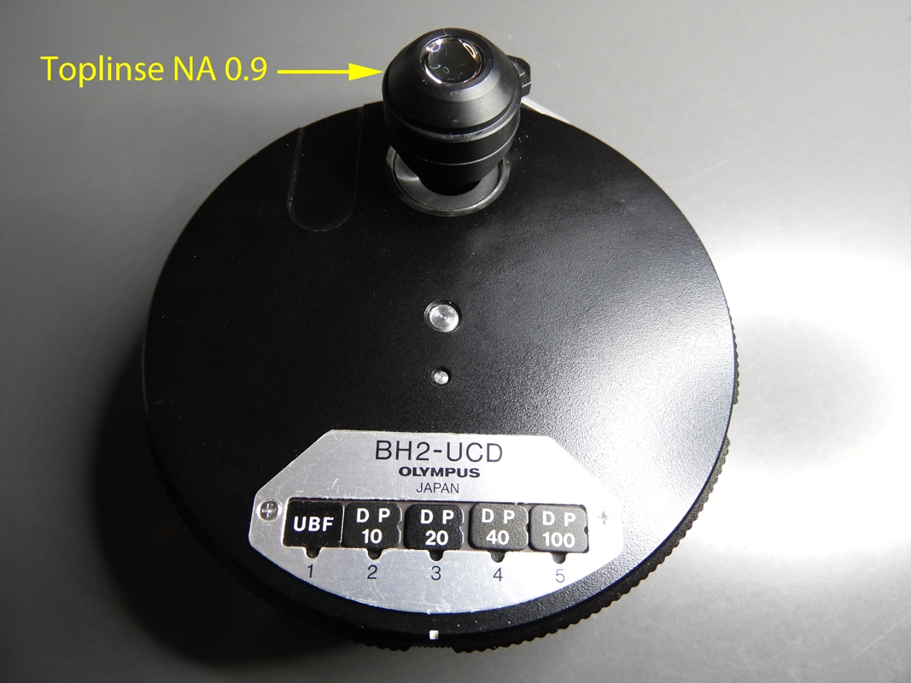
2. Erster Lösungsansatz
Daher war mein erster Lösungsansatz, einfach die Toplinse auszutauschen gegen eine mit NA = 1,4. Ich habe Olympus fast 1 Jahr bearbeitet, mir eine solche Toplinse zu verkaufen. Offensichtlich gibt es bei Olympus selber einem gewissen know how Verlust, denn nach einigen konträren Aussagen stellte sich heraus, dass es keine Toplinse NA 1,4 für meinen alten Kondensor BH2-UCD gibt und diese auch noch nie angeboten wurde.
3. Zweiter Lösungsansatz
Daher musste ich einsehen, das ich um einen komplett neuen Kondensor mit NA 1,4 nicht herum kommen werde. Dieser Kondensor (Typenbezeichnung U-UCD8) ist als Gebrauchtware äußerst dünn gesät und es hat fast ein Jahr gedauert, bis ich das gute Stück mein Eigen nennen konnte:
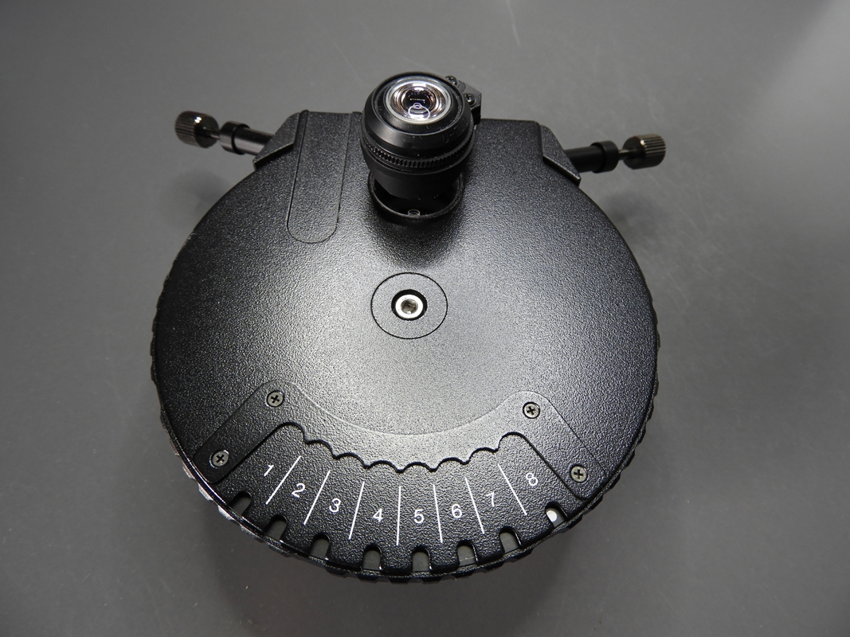
4. Der DIK-Zoo
Als der neue Kondensor endlich eintraf, habe ich ihn freudig sofort eingebaut und musste schnell feststellen, dass er mit meinen bisherigen DIK-Prismen und DIK-Schieber kein DIK Bild lieferte! Warum ist das so? Dies liegt darin begründet, dass DIK ein interferometrisches Verfahren ist, was bedeutet, dass es auf eine exakte Aufsplittung und Zusammenführung zweier Teilstrahlen geht. Im folgenden schematischen DIK Strahlengang ist dies visualisiert:
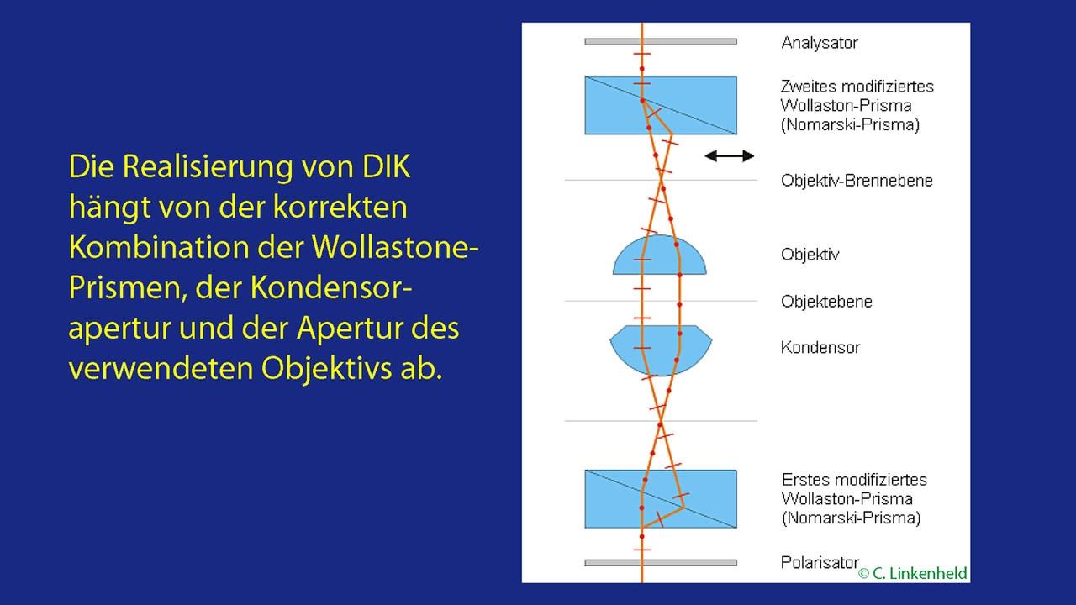
Die im kondensorseitigen DIK Prisma aufgespaltenen Lichtstrahlen müssen parallel durch das Objekt geführt werden (wo sie eine Phasenverschiebung erfahren) um dann wieder im objektivseitigen DIK-Prisma (dem DIK-Schieber) zusammengeführt zu werden, so dass es zur Interferenz zwischen den Teilstrahlen kommen kann. Wenn das nicht gegeben ist, ergibt sich auch keine Kontrastierung.
Um DIK mit meinen neuen, hochaperturigen Kondensor realisieren zu können, benötigte ich also eine komplett neue DIK Einrichtung, mit Prismen, welche auf die Apertur NA 1,4 des Kondensors abgestimmt sind. Das Ganze entwickelte sich also zu einem kostenintensiven Unterfangen. Hinzu kam, dass ich bald erfahren musste, dass es von Olympus offensichtlich einen ganzen Zoo von DIK-Prismen gab und man sehr sorgfältig die korrekte Kombination zu seinen Kondensor und Objektiven heraussuchen muss. Dies wird auch dadurch erschwert, weil Olympus gleich drei verschiedene Arten von DIK auf den Markt gebracht hat:
- ,,ordinary" DIK
- ,,high contrast" DIK (DIK-HC)
- ,,high resolution" DIK (DIK-HR)
Um die richtige Kombination von DIK-Prismen und DIK-Schieber zu finden, muss man also für jedes einzelne Objektiv folgendes Schema beachten:
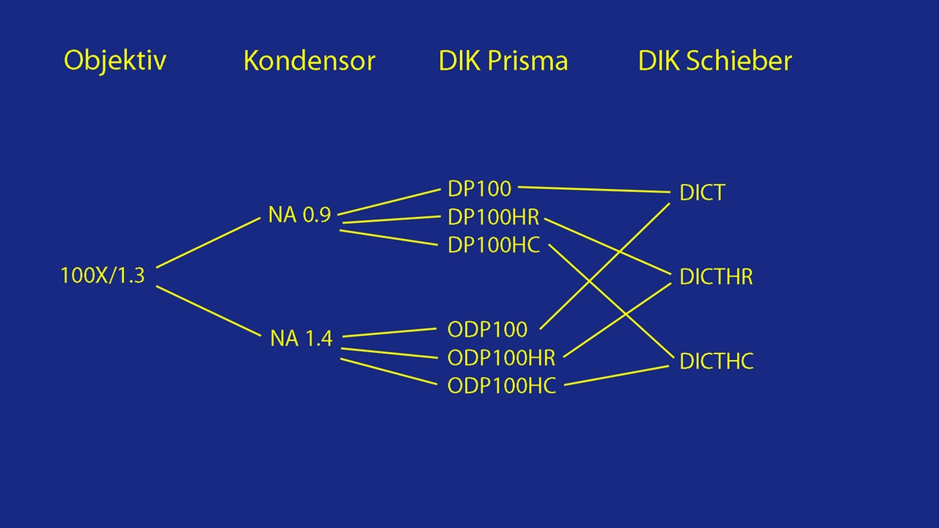
Es stellte sich heraus, dass die DIK-Einrichtung für den ,,ordinary" DIK, wie ich ihn bereits hatte, für die Kondensorapertur NA 1,4 praktisch nicht zu bekommen war. Daher habe ich mal das DIK-HR ausprobiert. Ich hatte die Gelegenheit, eine DIK-HR Einrichtung für mein 100X/1,3 Objektiv für ein paar Tage zu testen. Die allerersten Versuche waren enttäuschend. Das Bild erschien im Vergleich zu meinem bisherigen ,,ordinary" DIK sehr flau und ,,milchig". Ich wollte schon alles wieder zurückschicken, als ich nochmal sehr sorgfältig an die Sache heran gegangen bin. Alles genau einstellen und vor allem eine sehr dünne Schichtdicke realisieren. Erst dann kam die ,,Erleuchtung", dass DIK-HR einem keinen Soforterfolg beschert, sondern man etwas frickeln muss. Man wird mit einem detailreichen und fein nuancierten Bildeindruck belohnt. Ich habe mich dann kurzerhand entschlossen, mir eine DIK-HR Einrichtung zuzulegen. Bis ich alle nötigen Komponenten zusammen hatte, hat es dann nochmal etwa 1 Jahr gedauert. Hier die vollständige DIK-HR Einrichtung für alle meine Objektive 10X, 20X, 40X, 60X und 100X:
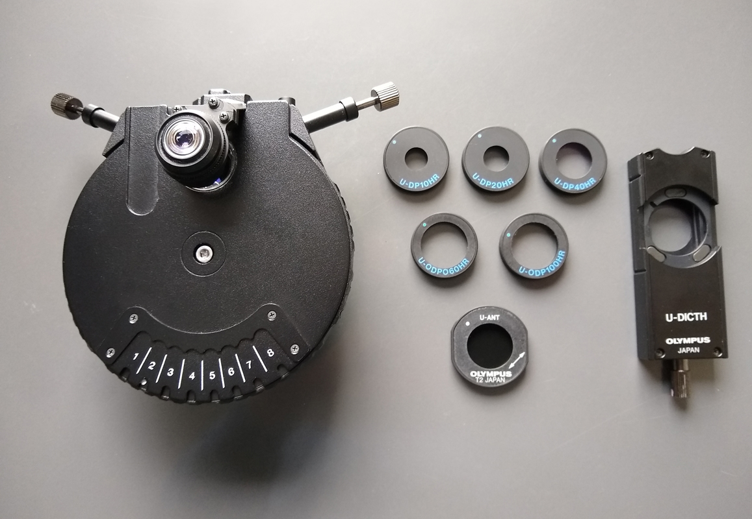
5. Warum ist DIK-HR höher auflösend als DIK?
Olympus wirbt damit, dass mit DIK-HR eine höhere Auflösung erreicht wird. Das ist eigentlich unverständlich, denn die Auflösung wird eigentlich durch die Beleuchtungsapertur und der Apertur des Objektives bestimmt. Um dass zu verstehen, muss man sich die Bildentstehung im DIK nochmal genau anschauen. Es handelt sich um ein interferometrisches Verfahren. Im kondensorseitigen Teil wird das einfallende Licht zunächst linear polarisiert und dass durch das kondensorseitige DIK-Prisma geschickt. Das DIK Prisma spaltet die beiden Teilstrahlen um den sogenannten Schwerwinkel oder Scherabstand auf. Mit diesem Abstand durchlaufen die Teilstrahlen die Optik des Kondensors und werden dabei parallelisiert. Danach durchlaufen sie das Objekt. Hier erfolgt, je nach Beschaffenheit des Objektes, eine Phasenverschiebung der beiden Teilstrahlen:
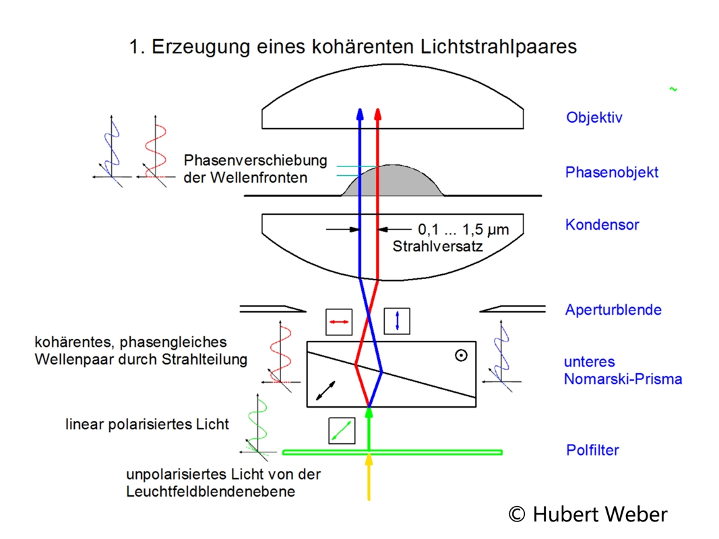
Mit dieser Phasenverschiebung als ,,Information" aus dem Objekt gelangen die Teilstrahlen in das Objektiv und danach in den objektivseitige DIK Prisma, welche die beiden Teilstrahlen wieder vereinigt. Bei der Vereinigung interferieren sie und es entsteht elliptisch polarisiertes Licht und je nach Phasenverschiebung eine Amplitudenverstärkung (heller) und Amplitudenlöschung (dunkler). Dieses gelangt in den Analysator, welche Strahlen, die nicht interferiert haben (also im Fall, dass beide Teilstrahlen keine gegenseitige Phasenverschiebung erfahren) und weiterhin linear polarisiert sind, zu 50 % löscht. Diese 50% Löschung bewirkt den grauen Untergrund im DIK Verfahren. Hier das Schema des objektivseitigen DIK Strahlenganges:
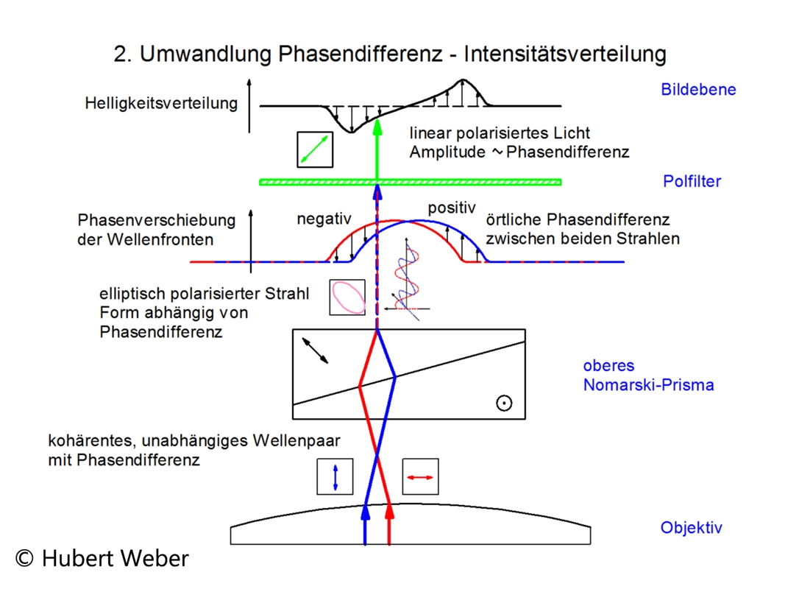
Ein Phasenobjekt wird also im DIK nur dann kontrastiert, wenn die beiden Teilstrahlen, welches das Phasenobjekt durchlaufen, unterwegs eine Phasendifferenz erfahren. Keine Phasendifferenz, kein Kontrast. Jetzt muss man unterscheiden, zwischen der Auflösung des Objektives und der Kontrastierung der Aufgelösten Strukturen. Betrachten wir ein Phasenobjekt mir sehr feinen, enorm kontrastschwachen Strukturen. Wir betrachten es mit einem PlanApo 100X/1,4 Objektiv. Man darf erwarten, dass dieses Objektiv alle Strukturen in diesem Präparat auflöst, aber wir erkennen sie kaum, weil es ein reines Phasenobjekt ist. Wir installieren eine DIK Ausrüstung. Nehmen wir an, der Scherabstand der Teilstrahlen, den das kondensorseitige DIK Prisma erzeugt, sehr groß wäre (z.B. 50 µm), dann würden diese beiden Teilstrahlen das Objekt mit 50 µm Abstand durchlaufen. Nehmen wir an, das Objekt waren eine flach gedrückte, sehr transparente Amöbe angefüllt mit Zellkernen, Vakuolen usw. Da die Teilstrahlen jeweils eine Wellenfront bilden, durchlaufen zwei Wellenfronten das Objekt:
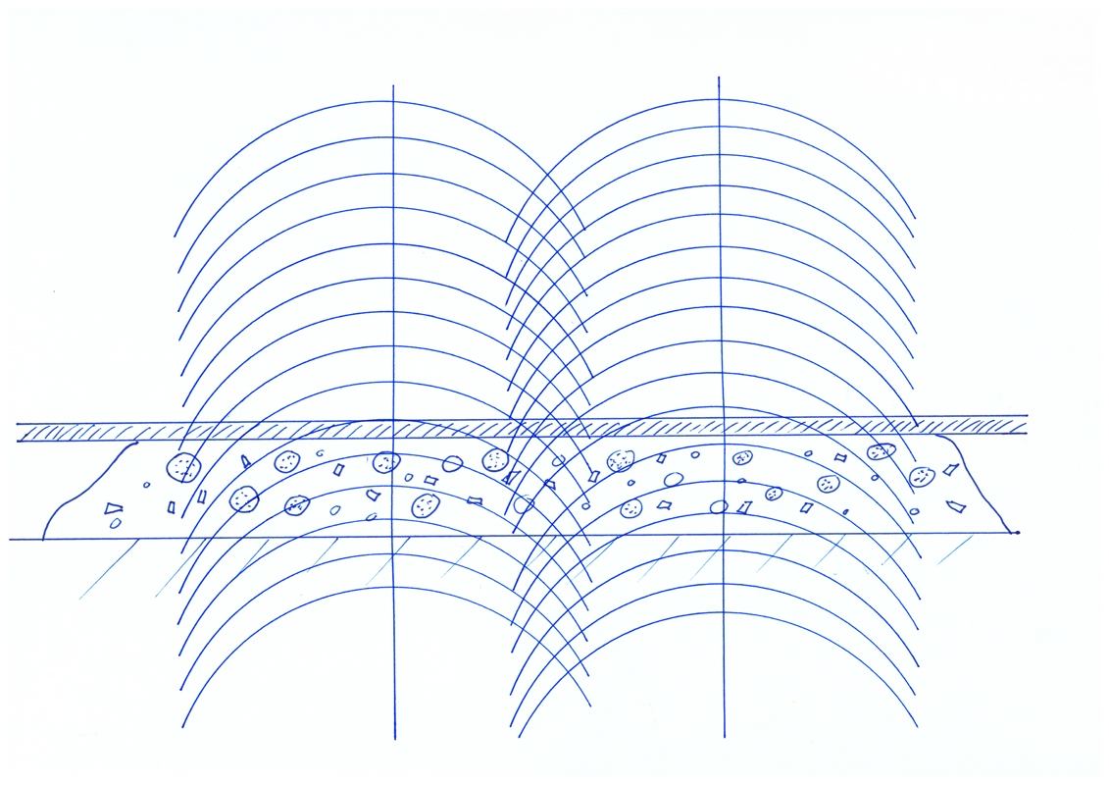
Diese Wellenfronten durchlaufen statistisch die gleiche Anzahl an Strukturen (Zellkerne, Vakuoeln usw.). Treten die beiden Teilstrahlen schließlich aus der Amöbe heraus, zeigen sie keine Phasendifferenz, weil beide ein statistisches Mittel von allem erlebt haben, was an Objekten in dem 50 µm Abstand liegt. Dies führt letztendlich dazu, dass das Objektiv die Strukturen zwar auflösen kann, aber diese nicht kontrasiert werden. Um dies zu erreichen, muss man den Scherabstand der Teilstrahlen verringern. Verringern wir ihn z.B. von 50 µm auf 0,5 µm dann erleben die Teilstrahlen (Teilwellen) auch bei fein verteilten Strukturen im Objekt (dies kann ein Phasengitter sein oder wie in meinem Beispiel die platt gedrückte Amöbe) unterschiedliches und damit eine Phasenverschiebung:
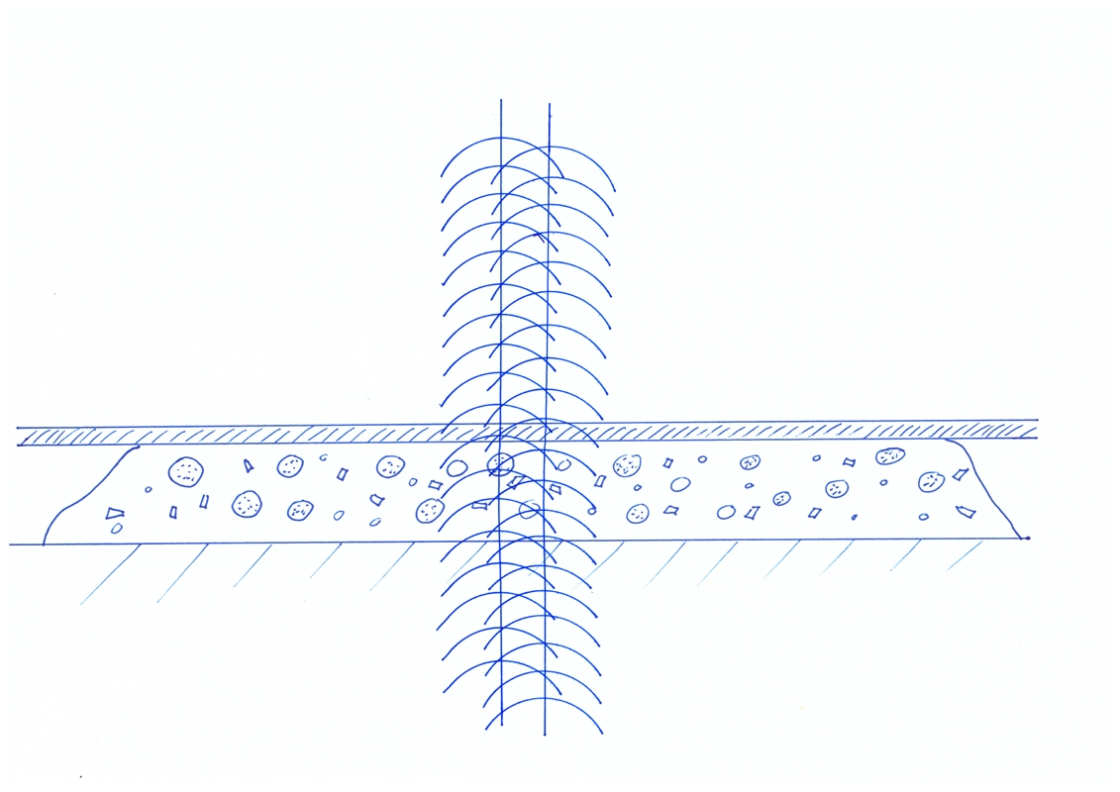
Man kann es auch so ausdrücken, dass die Kontrastierung des Objektes der Auflösung des Objektives folgen muss. Und dies wird durch eine geringe Aufspaltung der Teilstrahlen im DIK Prisma erreicht. Verringert man diese, werden auch Strukturen an der Auflösungsgrenze des Objektives kontrastiert. Man kann diesen Effekt auch schematisch mit einem Bildverarbeitungsprogramm visualisieren. Ein Reliefeffekt entsteht, wenn man von einem Positiv ein Negativ generiert, diese gegeneinander leicht verschiebt und dann vereinigt. Die folgende Grafik hat mir freundlicher Weise Hubert Weber (alias ,,Lupus" in diesem Forum) erstellt und zur Verfügung gestellt. Die größere Verschiebung von Positiv zu Negativ wirkt wie die Vergrößerung des Scherabstandes der zwei Teilstrahlen. Mit Vergrößerung des Schwerabstandes nimmt der Kontrast zu (Kantenkontrast), die Auflösung der Strukturen nimmt jedoch ab:
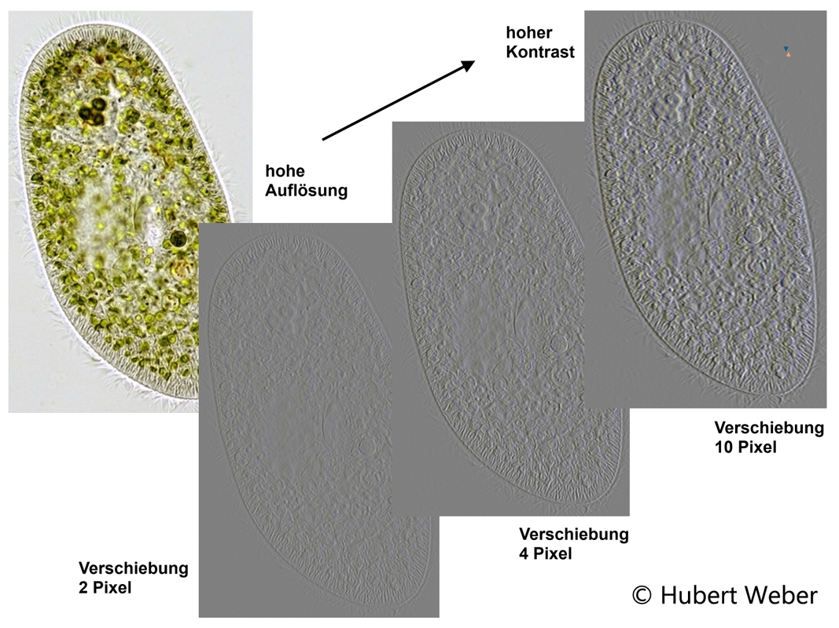
Die Hersteller von DIK Einrichtungen berechnen die Schwerwinkel der DIK-Prismen und damit die resultierenden Scherabstände der beiden Teilstrahlen so, dass sie an oder unter der Auflösungsgrenze des Objektives liegen, für das sie gerechnet wurden. In der folgenden Tabelle sind als Beispiel die Scherabstände der Olympus DIK, DIK-HR und DIK-HC Prismen für das 100X/1,3 Objektiv farbig markiert. Man sieht, dass der Scherabstand von DIK-HC zu DIK zu DIK-HR grob immer halbiert wird. Bei DIK-HR beträgt er nur noch 0,072 µm und liegt damit unterhalb des Auflösungsvermögens des Objektives:
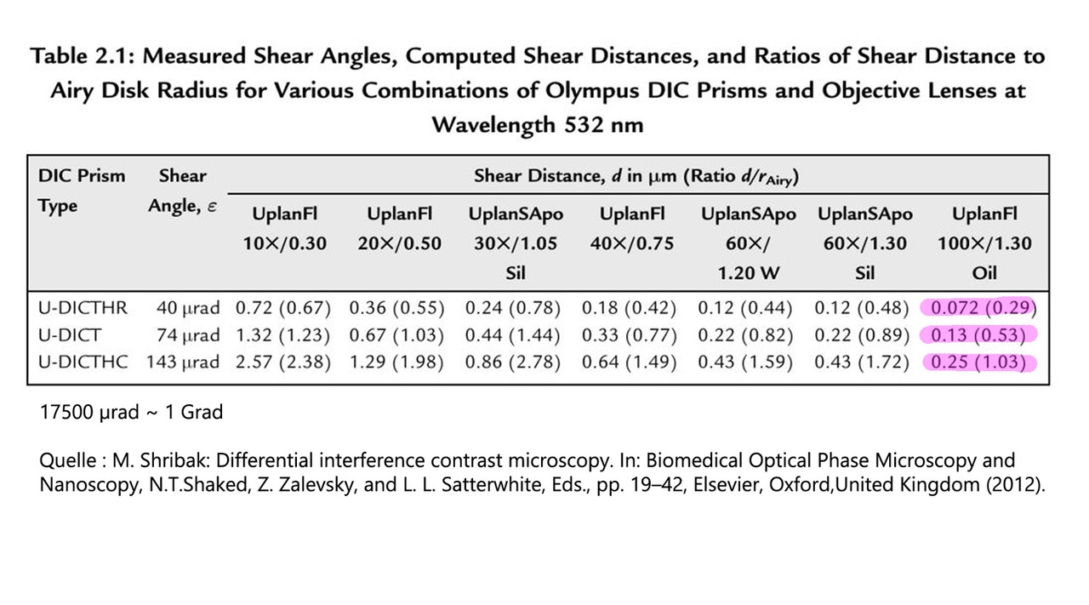
Dabei gibt es jedoch ein Problem! Je geringer die Aufspaltung der Teilstrahlen ist, umso geringer ist auch der Kontrast. Dies liegt darin begründet, dass eng benachbarte Teilstrahlen fast das Gleiche ,,erleben" und dadurch eine geringe Phasenverschiebung aufweisen, wogegen weiter entfernte Teilstrahlen eher unterschiedliche Bereiches des Objektes durchlaufen und dadurch eine größere Phasendifferenz erfahren und damit auch eine stärkere Kontrastierung ermöglichen. Insbesondere bei stark brechenden Körpern macht sich das bemerkbar. Solche Objekte haben im DIK-HC oder ,,ordinary" DIK einen so stark ausgeprägten schwarzen und einen hellen Rand, dass darin verborgene Strukturen nicht mehr erkannt werden können. Außerdem erzeugen hochbrechende Strukturen in größerer Schichtdicke (z.B. Reserveöle) ein Überstrahlen anderer Objekte durch die strahlend hellen Ränder (Kontrastkanten).
6. Wie sieht DIK-HR im Vergleich zu DIK aus?
Wenn man das alles liest, kann man sich die reale Wirkung von DIK-HR kaum vorstellen und wie sieht DIK-HR im direkten Vergleich mit ,,ordinary" DIK aus? Daher habe ich im folgenden 3 Objekte gegenüber gestellt, welche mit dem 40X Objektiv mit ,,ordinary" DIK (= DIK) und DIK-HR aufgenommen wurden. Alle Bilder sind völlig unbearbeitet, wie sie von der Kamera kamen. Ich habe zur besseren Vergleichbarkeit nur jegliche Farbinformation gelöscht, da es hier nur um den Kontrast gehen soll. Ich bitte, die Bilder etwas länger zu betrachten, um sich die Unterschiede klar zu machen:
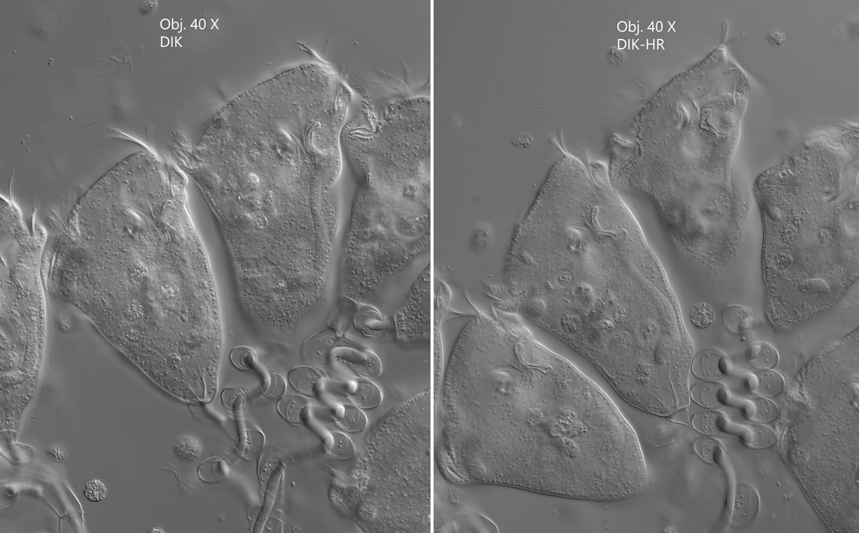
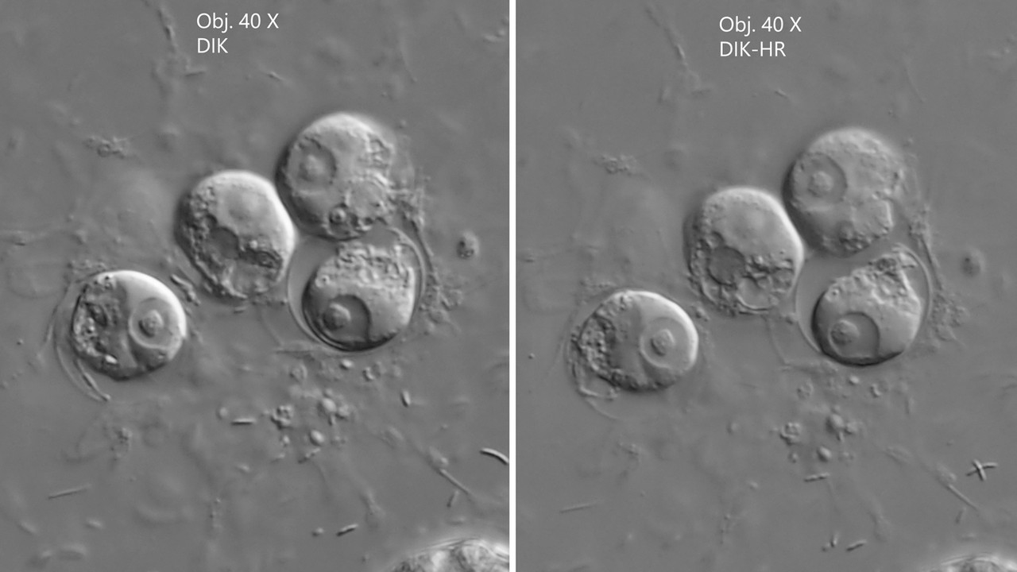
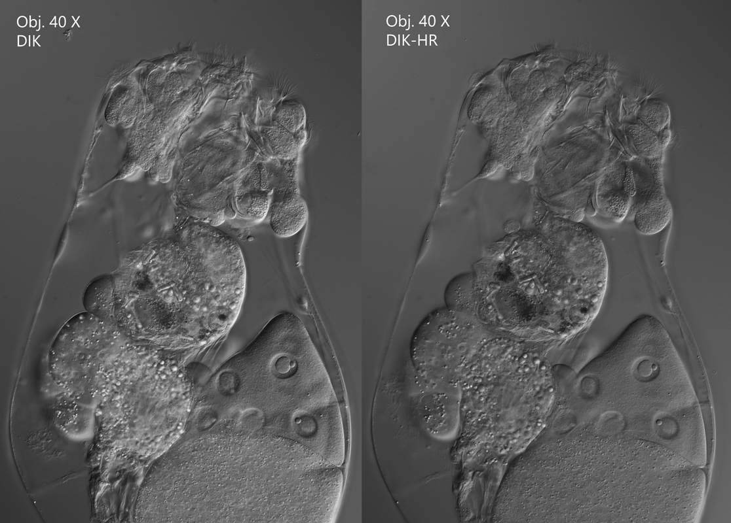
Man kann recht deutlich erkennen, dass es bei DIK-HR praktisch keine pechschwarzen oder überstrahlten Ränder an hochbrechenden Objekten gibt. Dadurch sind Objekte nahe dieser Kontrastkanten wesentlich besser zu erkennen. Die DIK-HR Bilder wirken ,,ausgeglichener". Dies erkennt man besonders beim letzten Objekt, einem Rädertier (Cephalodella gigantea). Es gibt also folgende Vor- und Nachteile von DIK:
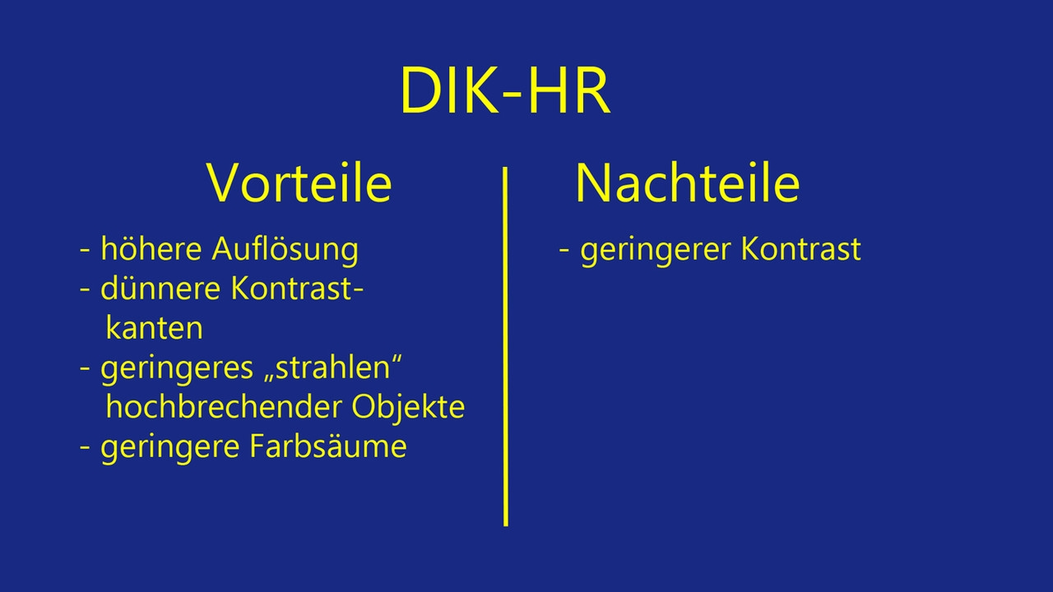
Hier noch drei Beispiele von Tümpler-Objekten, aufgenommen mit DIK-HR:
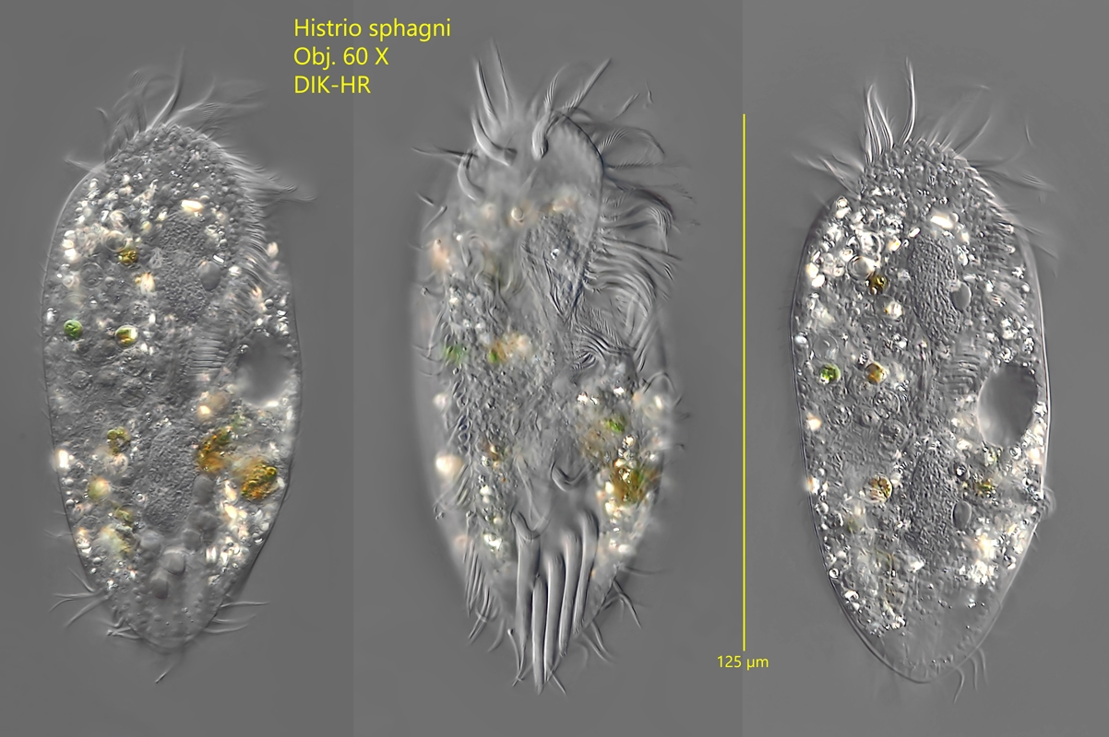
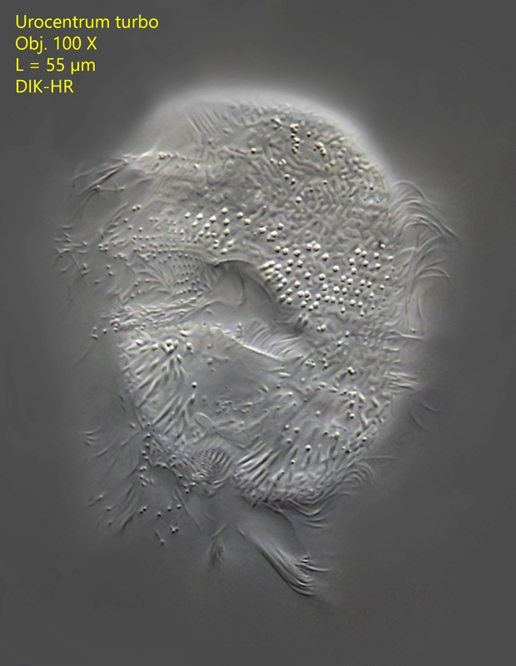
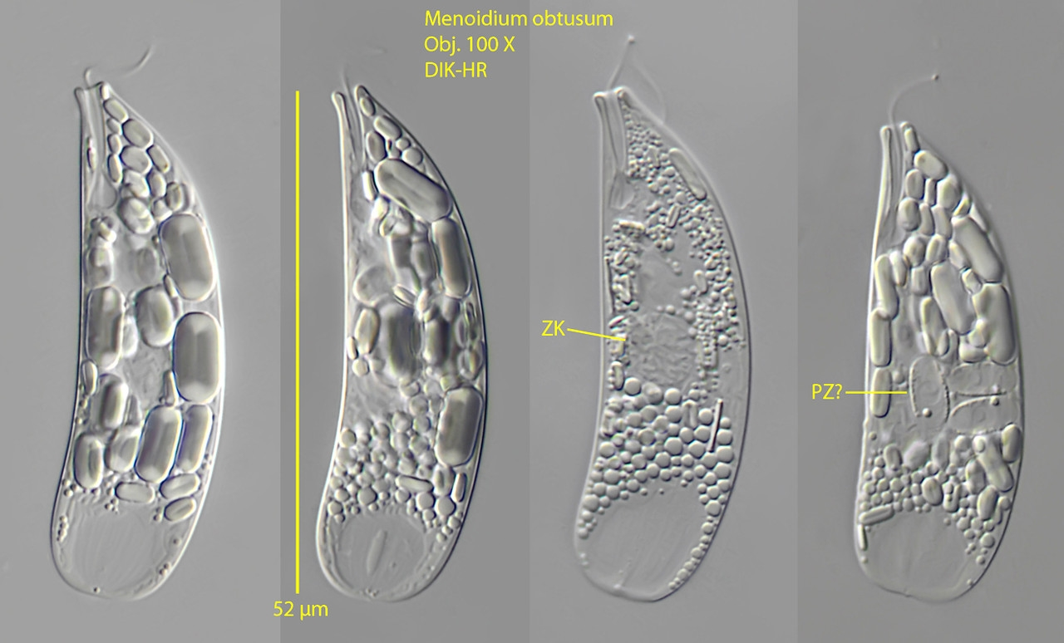
ZK = Zellkern
PZ = parasitische Pilzzelle
Wie ich schnell gemerkt habe, eignet sich DIK-HR besonders gut für das fotografieren von vergleichsweise dicken Objekten mit vielen hochbrechenden Anteilen. Ein typisches Beispiel für diese Art von Objekten sind Rädertiere. Mit DIK-HR kann man diese sehr ,,transparent" und ausgewogen darstellen. Ich habe einige Bespiele in der Rubrik ,,Mikrofotos" eingestellt:
https://www.mikroskopie-forum.de/index.php?topic=37744.0
Ich hoffe, dass ich das Prinzip von high resolution DIK näher bringen konnte.
Martin

smashIt
- 
- Member
- Beiträge: 1.799

- Gespeichert

#1
Juni 17, 2020, 21:37:15 NACHMITTAGS

danke für den tollen beitrag
kurze frage noch:
verwendest du die U-DP10/20/40HR-prismen mit der U-TLO kondensorlinse?
laut anleitung bräuchtest du dafür wieder die U-TLD.
MfG,
Chris
Bildung ist das was uns vom Tier unterscheidet.
Funtech.org

Peter V.
- Global Moderator

- Full Member
- Beiträge: 17.552

- Gespeichert

#2
Juni 17, 2020, 21:44:09 NACHMITTAGSLetzte Bearbeitung: Juni 17, 2020, 21:51:46 NACHMITTAGS von Peter V.

Lieber Martin,
habt Ihr Euch abgesprochen? Dein Beitrag ist neben Olafs Beitrag zur Glasbestimmung bereits der zweite ausführliche Aufsatz, der in Folge meiner gaaanz diskret vorgetragenen Anregung ausgerechnet heute - also am gleichen Tag - im Forum erscheint! Vielen Dank für die Mühe, die Du erkennbar dafür auf Dich genommen hast. Ich fand den Vortrag auf der letzten Kornrade so interessant, dass er dem Forum nicht vorenthalten werden sollte. Mir waren viele Dinge nicht bekannt, u.a., dass Olympus tatsächlich drei(!) verschiedenbe DIKs für die Unendlichserie im Angebot hat - wobei man besser "hatte" sagen muss, denn offenbar haben sich die Olympioniken aus Kostengründen schon wieder von diesem aufwändigen Konzpet verabschiedet. Anscheinend war diese Varianz "früher" Olympus-Philosophie, denn es gab auch zeitgleich in den 60/70ernvier verschiedene Olympus Phasenkontrstsysteme. (Dafür, dass ich diesen seltenen Ebay-Fang - der wohl in diesem Leben nicht wieder in meine Hände gelangen wird - damals nicht zu schätzen wusste und ihn weitervekauft habe, könnte ich mch heute noch in den Hintern beißen!
Wenn ich Dich recht verstehe, vermarktet Olympus derzeit nicht mehr die drei verschiedenen DIK-Varianten(?). Und Du hast gezeigt, wie lange es dauert und wie schwieirig es ist, einen solchen DIK gebraucht zusammenzustellen unddass es dabei einige Pitfalls gibt Von den Kosten möchte ich gar nicht erst reden und neu muss man schon Profifußballers sein (die sich aber selten für Mikroskopie interessieren )
Mir war übriegns bislang gar nicht klar (Oly war bisher nicht "so" mein Thema), dass Du bis dato anscheinend an dem unedlichen BX mit der gleichen DIK-Einrichtung gearbeitet hast, die ich an meinem endlichen BH-2 habe. Ist das tatsächlich so?
Auf jeden Fall ein sehr schöner und gut illustrierter Beitrag. Ich denke, dass Du mit deiner (nicht mehr so ganz) neuen Errungenschaft noch einen weiteren Schritt nach vorn gemacht hast.
Herzliche Grüße
Peter
Dieses Posting ist frei von kultureller Aneigung, vegan und wurde CO2-frei erstellt. Für 100 Posts lasse ich ein Gänseblümchen in Ecuador pflanzen.

Martin Kreutz
- Member
- Beiträge: 734
- Gespeichert

#3
Juni 17, 2020, 21:48:57 NACHMITTAGS

Hallo Chris,
Du hast absolut recht, für die Prismen U-DP10HR, U-DP20HR und U-DP40HR benötigt man eigentlich die 0,9 Toplinse. Die habe ich allerdings nicht. Ich kann diese drei Prismen jedoch zusammen mit meinem alten BH2-UCD Kondensor verwenden, der eine 0,9 Toplinse hat. Ja, um alles zu nutzen, muss man immer fleissig stecken, stöpseln und umbauen. Aber in der mikroskopischen Realität nutze ich meistens nur noch das 60X und 100 X.
Martin

Martin Kreutz
- Member
- Beiträge: 734
- Gespeichert

#4
Juni 17, 2020, 22:05:27 NACHMITTAGS

Hallo Peter,
Dein Wunsch war mir doch Befehl! Hat nur etwas länger gedauert, wie Du gemerkt hast! Aber lieber spät als nie!
Wie die aktuelle DIK Philosophie bei Olympus ist, weiß ich leider nicht. Ich habe seit 25 Jahren keine Neuware mehr dort gekauft. Da aber in den Forschungs- und Industrielaboratorien heutzutage jedoch meist Fluoreszenzmethoden eingesetzt werden, vermute ich, dass nur noch der "ordinary" DIK angeboten wird, wenn überhaupt. Aber vielleicht kann ein Forumsmitglied mehr dazu sagen.
Mein bisherige "ordinary" DIK Einrichtung mag so aussehen, wie die DIK Einrichtung für das BH2, jedoch funktioniert sie daran nicht. Zum einen sind Prismen und Schieber für einen unendlich Strahlengang gerechnet (und nicht für einen konvergierenden endlich Strahlengang) und zum anderen passt der BH2-UCD Kondensor zwar in die Kondensor-Aufnahme des BH2, lässt sich jedoch nicht weit genug hoch drehen, um köhlern zu können. Die Öffnung des Kreuztisches ist zu klein. Ich habe das zusammen mit Ole Riemann an seinem BH2 ausprobiert. Es klappt nicht.
Martin

smashIt
- Member
- Beiträge: 1.799

- Gespeichert

#5
Juni 17, 2020, 22:30:01 NACHMITTAGS

danke für die antwort.
Zitat von: Martin Kreutz in Juni 17, 2020, 21:48:57 NACHMITTAGS
Ja, um alles zu nutzen, muss man immer fleissig stecken, stöpseln und umbauen.
da bist du mit 2 kondensoren eh gut aufgestellt.
in der mitte des gefechtes die ölige linse abzuschrauben stelle ich mir ungut vor.
MfG,
Chris
Bildung ist das was uns vom Tier unterscheidet.
Funtech.org

piu58
- 
- Member
- Beiträge: 256

- Ort: Leipzig
- Gespeichert

#6
Juni 18, 2020, 06:39:49 VORMITTAG

Lieber Martin, ich benutze nur gewöhnlichen Phasenkontrast (nach Zernike) und arbeit auch nur visuell und zeichne etwas. Dennoch war dieser Aufsatz sehr lehrreich für mich. Ich finde es interessant, wie mit rein optischen Mitteln der an sich schon sehr hoch entwickelte DIK weiter verbessert werden kann. Die Erläuterungen und Beispielbilder haben mein Verständnis von DIK insgesamt vertieft.
Danke!
Bleibt dran, am Okular.
--
Uwe

A. Büschlen
- 
- Member
- Beiträge: 2.817

- Gespeichert

#7
Juni 18, 2020, 08:08:29 VORMITTAG

Hallo Martin,
danke für den interessanten Einblick in dieses DIK System.
Ist meine Annahme richtig, dass du primär für die Fotografie mit Blitz arbeitest? Welche Beleuchtung hat Olympus für dieses DIK System bei Anwendung am biologischen Durchlichtmikroskop vorgesehen?
Gruss Arnold
Schwerpunkt z.Z.:
- Laub- und Lebermoose.
- Ascomyceten als Bryoparasiten.
- Nikon Optiphot I mit HF, DIC.
- Nikon Microphot mit HF, Pol.
- Zeiss Standard Universal mit HF, Ph, Pol.
- Wild M3Z mit Ergotubus.
- Nikon SMZ-U Zoom 1:10 mit ED Plan Apo 1x.

Bob
- 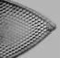
- Member
- Beiträge: 3.000
- Gespeichert

#8
Juni 18, 2020, 09:09:49 VORMITTAG

Hallo Martin,
danke für diesen interessanten Bericht!
Gerade bei den kostspieligen DIK-Einrichtungen haben nur wenige Leute den Vergleich mehrerer Systeme, und die Hersteller werden auch keine Vergleiche veröffentlicht haben. Das macht es besonders interessant, wenn dann jemand mal tatsächlich vergleicht.
Auch Phasenkontrast gab es in vielen unterschiedlichen Ausführungen, optimiert für unterschiedliche Objekte. Aber diese Vielfalt ist inzwischen wieder verschwunden. Vielleicht fiel es den Herstellern schwer, zu solcher Produktvielfalt die nötige Beratung zu liefern, um tatsächlich Gewinn damit zu machen.
Viele Grüße,
Bob

A_Wedemeyer
- Member
- Beiträge: 46
- Gespeichert

#9
Juni 18, 2020, 09:44:05 VORMITTAG

Hallo Martin,
erst einmal vielen Dank für den schönen Beitrag,wieder was gelernt.
Detailfrage: nach Deiner Systemzusammenstellung gibt es je drei objektivseitige Prismen ("normal", HC, HR) für jedes Objektiv zum jeweiligen Kondensor. Demnach müsste man zum Wechsel z.B. vom "normalen" DIK zum DIK-HR nur dieses Prisma und dessen Schieber wechseln, aber keine Änderung am Kondensor vornehmen?
Viele Grüße
Axel

sushidelic
- Member
- Beiträge: 687
- Gespeichert

#10
Juni 18, 2020, 10:26:46 VORMITTAG

Hallo Axel,
man benötigt für jeden Schieber auch die entsprechenden Kondensorprismen. Und diese dann auch für die entsprechende Toplinse. Da kommt schnell eine Menge zusammen.
Zum Glück gibt es da von Olympus eine sehr gute Aufstellung dazu. Es gibt nämlich für den "normalen" DIC sogar noch einen zweiten Schieber, den U-DICTS, bei dem man das Prisma für manche Objektive noch schräg stellen kann/muss.
Fast komplett sieht das dann so aus:
https://www.mikroskopie-forum.de/index.php?topic=36469.msg266875#msg266875
LG Michael

sushidelic
- Member
- Beiträge: 687
- Gespeichert

#11
Juni 18, 2020, 10:36:07 VORMITTAG

Ich merke gerade, dass ich die Frage evtl. falsch verstanden habe. Beim Olympus DIC ist der objektivseitige Schieber nur pro DIC unterschiedlich, für den normalen gibt es zusätzlich noch die oben genannte Shift-Variante, also insgesamt vier Schieber für den Durchlicht-DIC. Die Schieber sind dann aber universell für alle Objektive.
Im Kondensor benötigt jeder DIC, jedes Objektiv und Toplinse ein eigenes Prisma. Da kommt dann eine Menge zusammen.
LG Michael

ImperatorRex
- 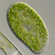
- Member
- Beiträge: 811

- Gespeichert

#12
Juni 18, 2020, 10:43:10 VORMITTAG

Ich finde die Informationen in der Bedienungsanleitung zu dem Kondensor sehr hilfreich :-)
https://manualzz.com/doc/23607116/u-ucd8a
Daraus ist zu entnehmen, dass es auch jeweils unterschiedliche DIK Prismen passend zu den verschiedenen Objektiv-Serien gab:
Also spezielle Prismen für die UIS bzw. für die nachfolgende UIS2 Objektiv-Serie.
Insofern ist der Prismen Dschungel unermesslich groß. Ein Paradies für den unersättlichen DIK Komponenten Sammler ;-)
viele Grüße
Jochen

ImperatorRex
- Member
- Beiträge: 811

- Gespeichert

#13
Juni 18, 2020, 10:54:13 VORMITTAGLetzte Bearbeitung: Juni 18, 2020, 13:55:54 NACHMITTAGS von ImperatorRex

Martin,
vielen Dank für diesen tollen Artikel!
Ich habe mir auch schon darüber Gedanken gemacht und bin dabei auf die nachfolgende Broschüre von Olympus gestoßen. Ich hoffe es ist in Ordnung, wenn ich diese hier verlinke?
In dieser Olympus Bröschüre werden die verschiedenen DIK Systeme (HC, HR und standard) und deren Anwendung verglichen - ich denke dies ergänzt sehr schön Deinen Artikel und passt damit in den Kontext der Diskussion.
https://www.google.com/url?sa=i&url=http%3A%2F%2Fwww.samkyung21.com%2Ffile%2Fnotice%2Fpdsdown.asp%3Fpseq%3D467%26filenm%3DDIC%252Epdf%26filegu%3D%26tbl%3Dboard49&psig=AOvVaw33C_66Bnv6PMJ7oaOvheCF&ust=1592556641655000&source=images&cd=vfe&ved=2ahUKEwig-cb4_YrqAhVlgHMKHfx-C68Qr4kDegUIARCiAQ
viele Grüße
Jochen

JB
- Member
- Beiträge: 3.249
- Gespeichert

#14
Juni 18, 2020, 12:37:32 NACHMITTAGS

Hallo Martin,
Vielen Dank fuer diesen tollen Artikel. Das sind sehr beeindruckende Bilder. Richtig ausspielen sollte der DICTHR seinen Vorteil auch bei hochbrechende Objekten wie Sporen und Nematoden.
Wen es interessiert, hier ist ein Beitrag von Nikon zu Kontrast und Aufloesung im DIK: https://www.nikon.com/products/microscope-solutions/explore/microscope-abc/learn-more-microscope/shear_amount/index.htm
Beste Gruesse,
Jon

Drucken
Nach unten Seiten 1 2

Peter V.
- Global Moderator

- Full Member
- Beiträge: 17.552

- Gespeichert

#15
Juni 18, 2020, 14:00:38 NACHMITTAGS

Hallo,
ZitatEin Paradies für den unersättlichen DIK Komponenten Sammler ;-)
...der dann aber auch über nicht unerhebliche Finanzreserven und Geduld verfügen muß
Auf jeden Fall kann sich der Neu-Olympionike in diesem kaum durchschaubaren Kondensor-Prismen-Schieber-Toplinsendschungel aber ordentlich verlaufen...
Herzliche Grüße
Peter
Dieses Posting ist frei von kultureller Aneigung, vegan und wurde CO2-frei erstellt. Für 100 Posts lasse ich ein Gänseblümchen in Ecuador pflanzen.

smashIt
- Member
- Beiträge: 1.799

- Gespeichert

#16
Juni 18, 2020, 14:56:54 NACHMITTAGS

Zitat von: sushidelic in Juni 18, 2020, 10:36:07 VORMITTAG
Im Kondensor benötigt jeder DIC, jedes Objektiv und Toplinse ein eigenes Prisma. Da kommt dann eine Menge zusammen.
jetzt übertreib einmal nicht so.
ein paar prismen passen auch auf 2 objektiv!
das macht das system so richtig leistbar
MfG,
Chris
Bildung ist das was uns vom Tier unterscheidet.
Funtech.org

Martin Kreutz
- Member
- Beiträge: 734
- Gespeichert

#17
Juni 18, 2020, 21:22:34 NACHMITTAGS

Hallo Zusammen,
vielen dank, für die Überraschend vielen Reaktionen. Viele Fragen wurden schon durch andere Forumsteilnehmer schon beantwortet. Daher möchte ich nur auf einige wenige eingehen:
@Chris: Ich brauche keine ölige Frontlinse abschrauben, weil ich den Kondensor NA 1,4 nicht mit Öl sondern mit Wasser immergiere! Ich habe dazu gerade einen weiteren Beitrag hier im Forum eingestellt (https://www.mikroskopie-forum.de/index.php?topic=37752.0).
@Arnold: Ja, ich blitze (fast) ausschließlich. Meines Wissens hat Olympus nie eine Blitzeinrichtung angeboten. Alle Mikroskope werden mit Halogen- oder LED Beleuchtung ausgeliefert. Mit den Kameras, die mit den Mikroskopen angboten werden, kann man unbewegte Objekte sehr gut fotografieren. Bei bewegten entscheidet die Belichtungszeit und somit die Stärke der Beleuchtung. Mit LED ist da vieles möglich, aber ich bleibe da lieber bei meinem Blitz, der ist noch etwas kürzer und vor allem TTL gesteuert.
Schönen Abend
Martin

Macro_Cosmos
- Member
- Beiträge: 5
- Gespeichert

#18
September 13, 2021, 04:53:15 VORMITTAG

Ich nutze Google Translate
Ich kann mit Zuversicht sagen, dass alle DIK-Ölimmersionsprismen abgekündigt wurden. Nicht mehr U-ODIC100, U-ODIC100HR und so weiter. Olympus Japan hat es bestätigt.
Für alle drei DIK-Methoden (HC, HR, normal) stehen weiterhin die normalen DIK-Prismen zur Verfügung.
Es gibt daher keinen Grund, ein U-TLO zu kaufen, es sei denn, Sie sind bereit, gebrauchte ODIC-Prismen zu kaufen. UIS2 DIK-Prismen sind praktisch nicht vorhanden. UIS DIK-Prismen sind etwas üblich, aber teuer.
Es gibt 5 DIK (Trans)-Schieberegler:
Kann nicht für BFP1 verwendet werden, ermöglicht U-ANT: U-DICT, U-DICTH
Kann für BFP1 verwendet werden, erlaubt kein U-ANT: U-DICTS, U-DICTHS, U-DICTHR
Das U-DICTH ist das gleiche wie das U-DICTHR, es wird in diesem Thread illustriert. Es war für den BX51WI/BX61WI für Benutzer verfügbar, die den U-UCD8/U-UCDB anstelle des WI-UCD/WI-DICD verwenden wollten.
WI-UCD ermöglicht de Sénarmont Bias Retardation DIK, es enthält eine 1/4 Lambda-Platte. Es wird ein spezielles WI-DIK-Prisma verwendet.
Beispiel HR-DIK (U-DICTH, WI-UCD):
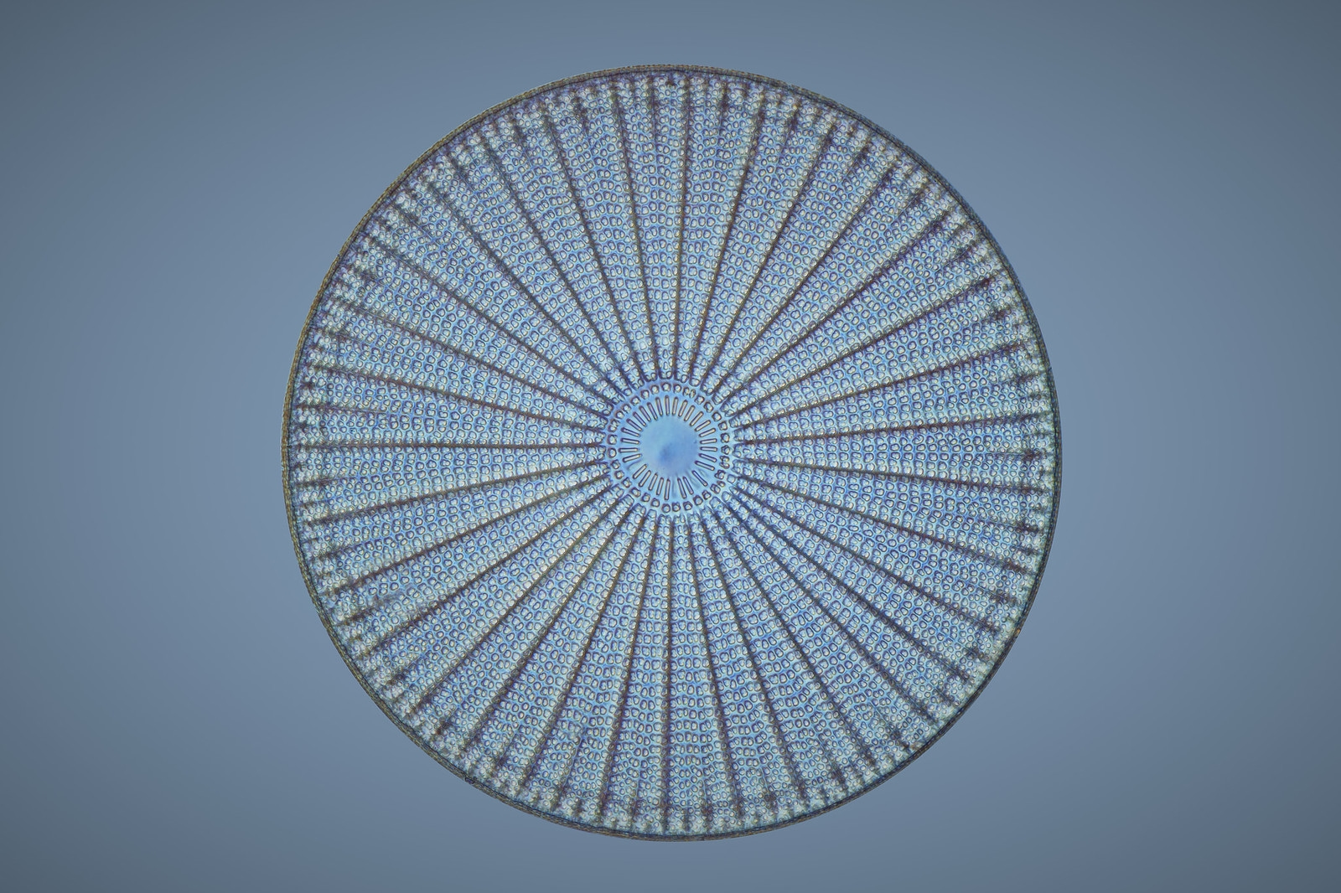

anne
- Member
- Beiträge: 3.632

- Gespeichert

#19
September 13, 2021, 08:10:17 VORMITTAG

Hallo Daniel,
danke für die Ergänzung und das tolle Bild in diesem seltenen und exotischen Kontrastverfahren!
lg
anne
http://www.oamarudiatoms.co.uk/

Fero
- Member
- Beiträge: 26
- Gespeichert

#20
Februar 01, 2022, 15:15:06 NACHMITTAGS

Thank you, incredibly detailed article with amazing results. Haven't read anything so detaild for some time. Thank you for sharing your oddysey with DIC. I almost bought BH2-UCD, not so unhappy now after reading this,
regards,
Fero

Rädertiere in DIK-HR
Begonnen von Martin Kreutz, Juni 17, 2020, 21:24:46 NACHMITTAGS
Vorheriges Thema - Nächstes Thema
Drucken
Nach unten Seiten1

Martin Kreutz
- Member
- Beiträge: 734
- Gespeichert

Juni 17, 2020, 21:24:46 NACHMITTAGSLetzte Bearbeitung: Juni 17, 2020, 21:35:53 NACHMITTAGS von Martin Kreutz

Liebes Forum,
ich habe soeben einen Beitrag zum Prinzip des high resolution DIK (DIK-HR) im Mikroskopieforum eingestellt:
https://www.mikroskopie-forum.de/index.php?topic=37743.0
Ich wende seit fast 1 Jahr DIK-HR an und habe schnell gemerkt, das man damit sehr gut auch dicke Objekte mit vielen hochbrechenden Anteilen darstellen kann. Besonders schön darstellen lassen sich verschiedene Rädertiere. Zusammen mit der Umstellung von DIK auf DIK-HR habe ich auch einen neuen Kondensor installiert (installieren müssen), der nun statt den bisherigen NA 0,9 die Apertur NA 1,4 hat. Damit kann ich nun auch die Apertur meines 100 X Objektives mit einer Apertur von 1,3 voll nutzen. Mein UPlanFl 100X/1,3 ist mein Lieblingsobjektiv, welches welches ich fast ausschließlich nutze. Mit diesem Objektiv habe ich verschiedene Rädertiere mit DIK-HR aufgenommen. Dadurch sind die entstandenen Fotos besonders hoch auflösend. Damit dies auch zur Geltung kommt, habe ich 6 Beispiele für solche Fotos als Anhänge eingefügt, um sie größer als 800 Px darstellen zu können. Es geht hier nicht um die Zuordnung von Arten oder Darstellung von Details, sondern es sind eher ,,Machbarkeitsstudien", einfach nur zum angucken!
Viel Spass beim anschauen!
Martin
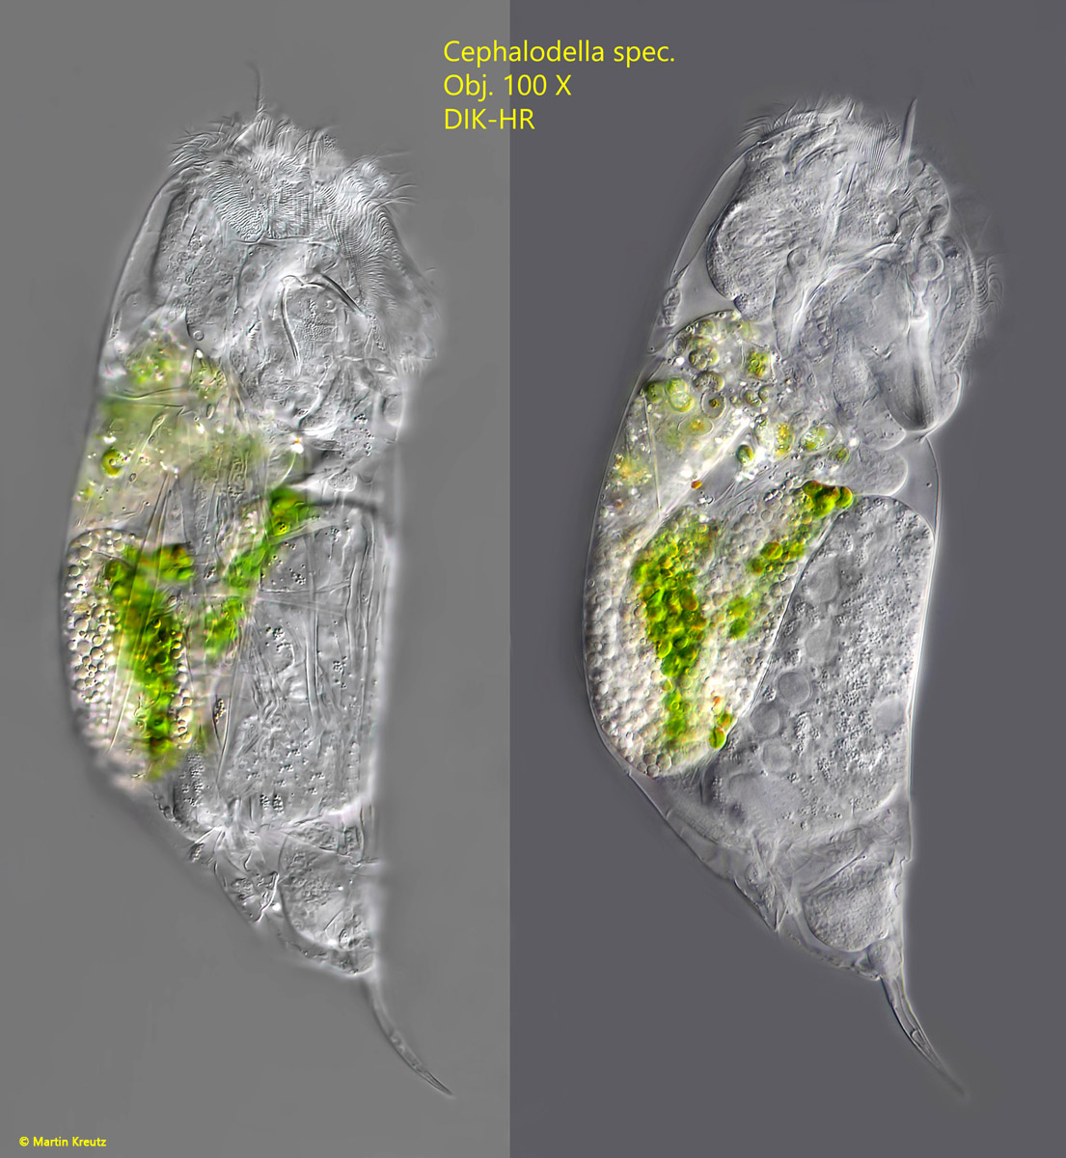
Cephalodellaspec-P10164218-20-Kopie.jpg
287.03 KB, 1105x1200
933-mal angeschaut
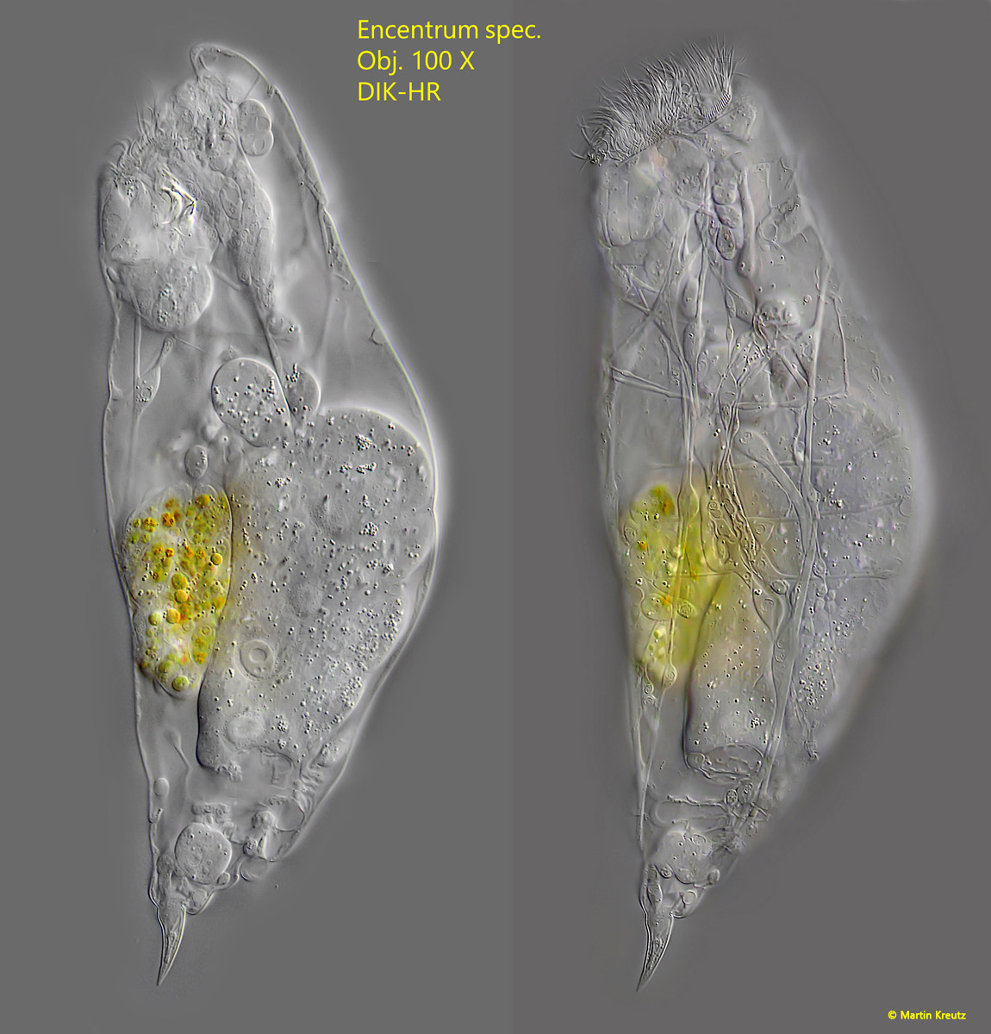
Encentrumspec-P1080084-Kopie.jpg
259.68 KB, 1150x1200
951-mal angeschaut
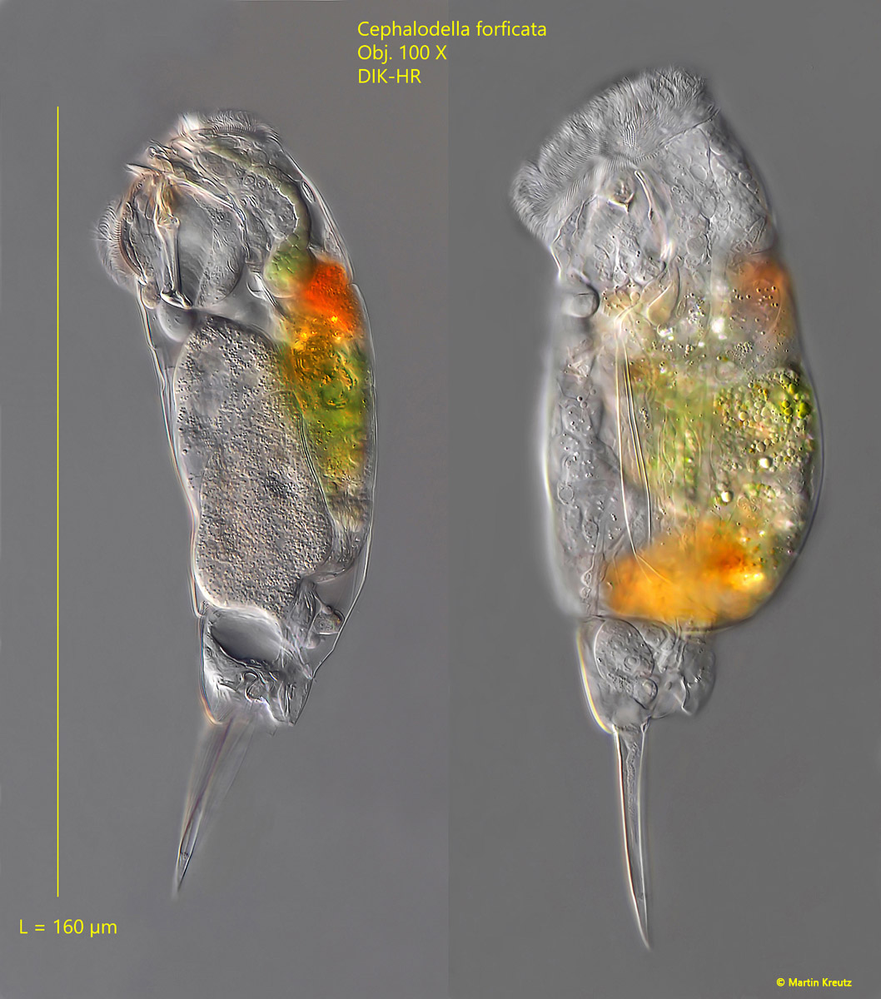
Cephalodellaforficata-Tafel-Kopie.jpg
257.73 KB, 1058x1200
942-mal angeschaut
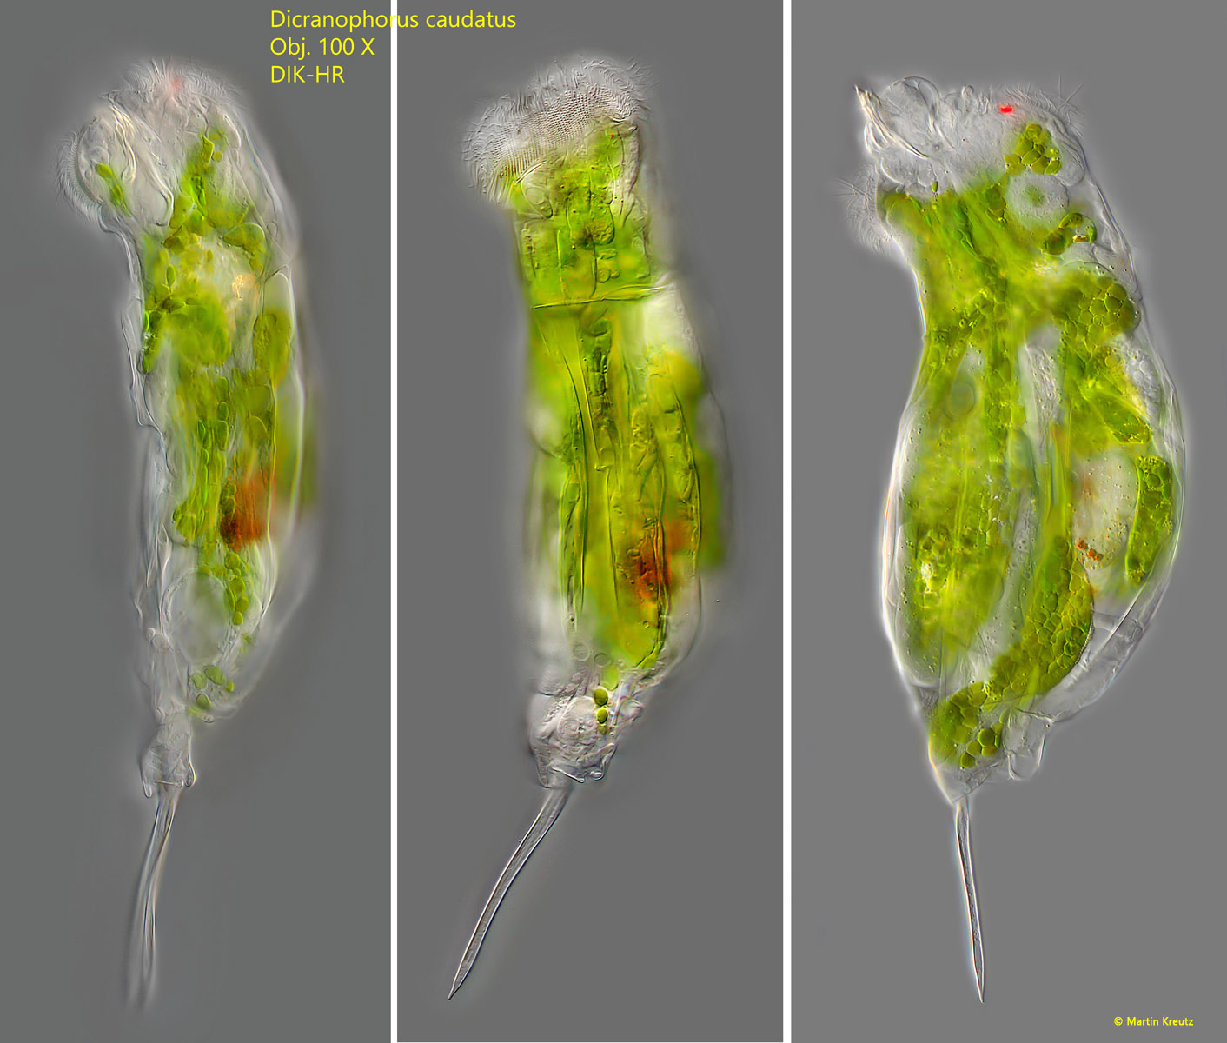
Dicranophoruscaudatus-Tafel-Kopie.jpg
261.73 KB, 1412x1200
915-mal angeschaut
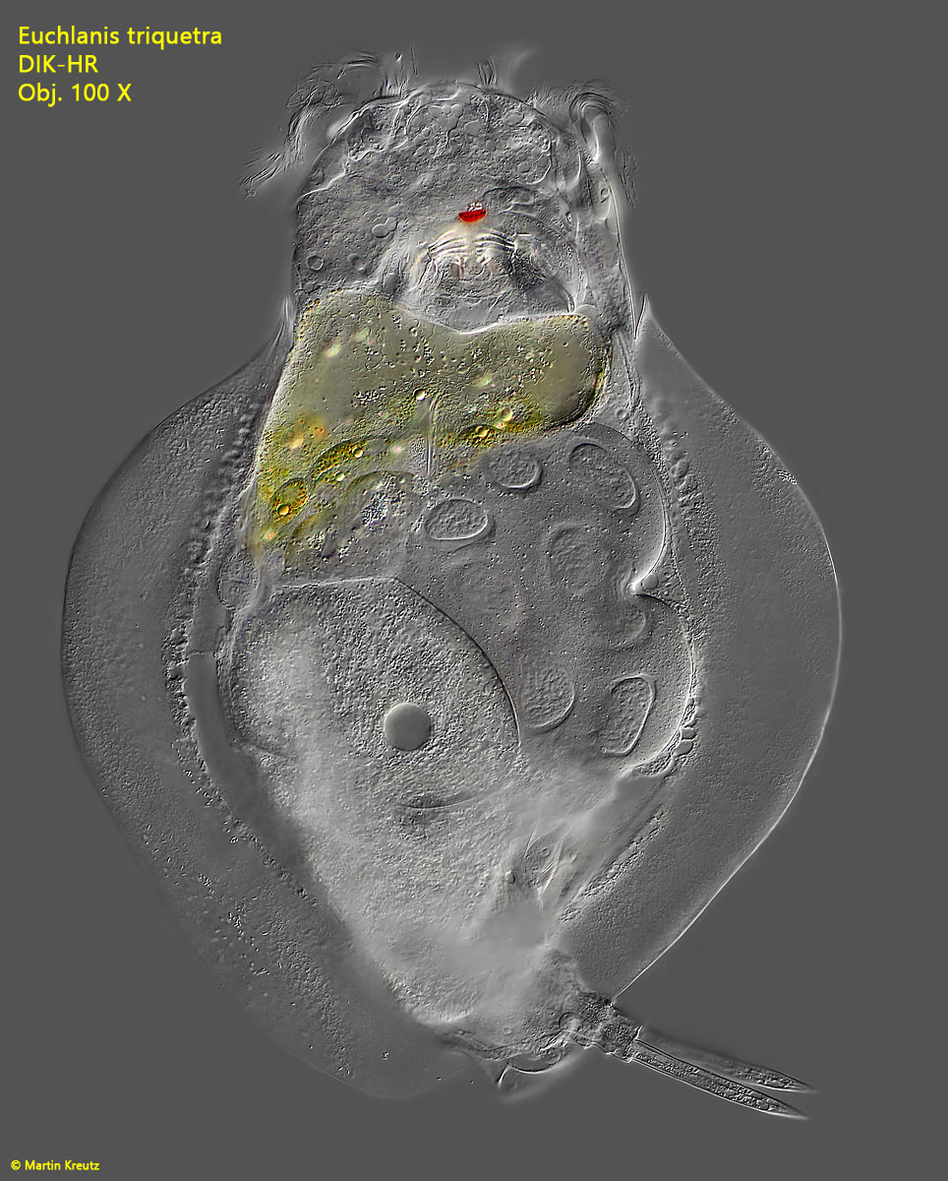
Euchlanistriquetra-P3070977-987-Kopie.jpg
277.98 KB, 964x1200
935-mal angeschaut
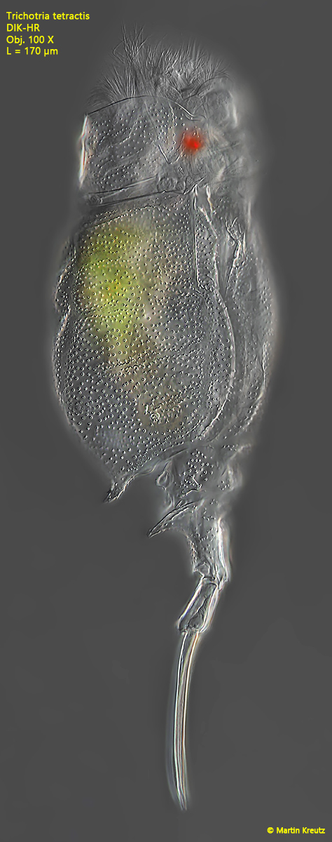
Trichotriatetractis-P4051938plus945-Kopie.jpg
228.08 KB, 474x1200
969-mal angeschaut

Peter Reil
- 
- Member
- Beiträge: 2.669
- Gespeichert

#1
Juni 18, 2020, 16:10:39 NACHMITTAGS

Hallo Martin,
tolle Bilder - das erkenne ich neidlos an - dickes Kompliment!
Das einzig Schlimme ist, dass ich selbst mit der gleichen Ausrüstung solche Bilder garantiert nicht zustande brächte.
Freundliche Grüße
Peter
Meine Arbeitsgeräte: Olympus BHS, Olympus CHK, Olympus SZ 30

M.Butkay
- 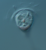
- Member
- Beiträge: 147
- Alles im Blick...

- Ort: Hemmingen
- Gespeichert

#2
Juni 18, 2020, 18:08:27 NACHMITTAGS

Hallo Martin,
da bekommt man ja Augenkrebs Da ich ja dieselbe Ausstattung habe, ich habe gerade das 100er HR am Wickel, stelle ich immer wieder Fest, dass mein 60iger Öl knackiger und schärfer in der Abbildung ist. Ich denke, dass ich mir das 100er neu kaufen muss, gebraucht ist halt gebraucht und nich neu! Man gönnt sich ja sonst nichts...
Danke nochmals für Deine Ausführliche Darstellung,
Michael
Captain Kirk (Wächter des Plankton...)

Rawfoto
- Global Moderator
- 
- Member
- Beiträge: 5.423

- Ort: Wien
- Gespeichert

#3
Juni 18, 2020, 23:26:36 NACHMITTAGS

Hallo Martin
Danke für die Darstellung, ich mache gerade auch meine ersten Gehversuche mit den DIC-HR Öl. Genau der wurde von Olympus vom Markt genommen ...
Da kommt Dein Beitrag bzw. die beiden Gerade recht👍
Liebe Grüße
Gerhard
Gerhard
http://www.naturfoto-zimmert.at
Rückmeldung sind willkommen, ich bin jederzeit an Weiterentwicklung interessiert, Vorschläge zur Verbesserungen und Varianten meiner eingestellten Bilder sind daher keinerlei Problem für mich ...

Michael Müller
- 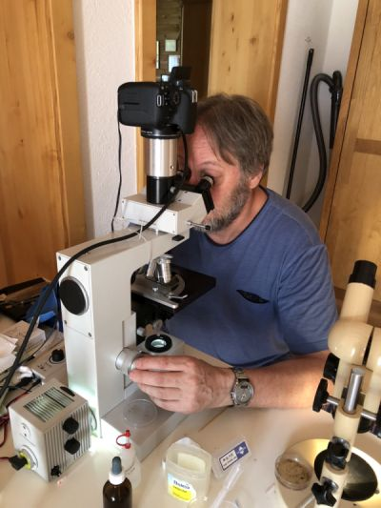
- Member
- Beiträge: 621

- Ort: Regenstauf
- Gespeichert

#4
Juni 19, 2020, 08:24:44 VORMITTAG

Hallo Martin,
phantastisch - durch die Reduzierung der Überstrahlungen hast Du einen ganz anderen, ausgewogeneren Eindruck erreicht. Das sieht jetzt bei diesen dicken Objekten viel natürlicher aus!
Ich glaube zwar nicht, dass es da noch viel Luft nach oben gibt - aber ich lasse mich gerne überraschen!
Viele Grüße
Michael
Gerne per Du

smashIt
- Member
- Beiträge: 1.799

- Gespeichert

#5
Juni 19, 2020, 09:07:28 VORMITTAG

im vergleich zum normalen DIK schauen die "optischen schnitte" beim HR dünner aus
MfG,
Chris
Bildung ist das was uns vom Tier unterscheidet.
Funtech.org

Martin Kreutz
- Member
- Beiträge: 734
- Gespeichert

#6
Juni 19, 2020, 20:13:28 NACHMITTAGS

Hallo,
vielen Dank für eure netten Kommentare!
@Michael (M.): Nee, mehr Luft nach oben ist nicht mehr! Jetzt käme nur noch Kondensor 1,4 mit Öl immergiert und ein PlanApo 100X/1,4 dran schrauben. Das würde vielleicht nochmal 10% Auflösungsgewinn bringen, aber für unverhältnismäßig viel Aufwand und Kosten. Außerdem ist der größte Auflösungskiller nicht ein vermeintlich schlechtes Objektiv sondern die Schichtdicke (wie schon oft gesagt). Gerade bei meinen Tümpler-Objekten muss ich mich nach dem Objekt richten. Ein 6000,- Euro Objektiv hilft da auch nix!
@Chris: Das mit den vermeintlich dünneren optischen Schnitten liegt meiner Ansicht nach an der höheren Apertur des Kondensors, den ich jetzt verwende. Ein Kondensor 0,9 wirkt ja wie ein abgeblendeter 1,4 er. Man hat mit dem 0,9 scheinbar mehr Schärfentiefe. Tatsächlich ist der Effekt des "optischen Schneidens" bei Verwendung des Kondensors 1,4 wesentlich ausgeprägter, auch bei der live Beobachtung. Liegt also nicht nur an DIK-HR!
@Michael (B.): Nicht so schnell das gebrauchte 100X abschreiben! Ich weiß, dass ein 60X/1,4 ein vermeintlich schärferen und knackigeren Eindruck vermittelt, auch bei höheren Schichtdicken. Das 100 X liefert erst dann ein brauchbares Bild, wenn die Schichtdicke auf ca. 10 µm zu geht oder das Objekt gegen das Deckglas gedrückt wird (wie bei den Rädertieren). Bei Verwendung des 60X muss man immer bedenken, dass man mehr nachvergrößern muss, um eine Struktur in einer Bestimmten Größe darzustellen. Ein 60 X bildet eine (z.B.) 10 µm große Struktur auf der Sensorebene eben kleiner ab als ein 100X. D.h. weniger Pixel bilden die Struktur ab. Daher versuche ich immer auf eine möglichst große Sensorfläche zu projizieren. Meine Objekte sind meistens kleiner als 200 µm. Die werden von meinem 100 X gerade formatfüllend auf meinen Sensor gebracht. Das ist der Grund, weshalb ich so oft mein 100 X einsetze.
Schönen Abend!
Martin

mikropit
- 
- Member
- Beiträge: 358

- Ort: 88348 Bad Saulgau
- Gespeichert

#7
Juni 19, 2020, 20:44:44 NACHMITTAGS

Hallo Martin,
ganz herzlichen Dank für Deine tollen Beiträge. DIK ist ja schon etwas Besonderes und nun noch HR. Leider habe ich für mein BH2 keine solche Einrichtung (Ich suche in der Bucht schon längere Zeit). Ich meine normales DIK welches ich gerne will.
vG
Peter - mikropit
mikropit

